Beadandó
  - Párhuzamos eszközök programozása
Kovács Emma, G2JY7L

A beadandóm témája egy OpenCL alapú képfeldolgozó rendszer, amely különböző szűrőket alkalmaz PPM formátumú képeken. A lényege, hogy a képpontok feldolgozását a GPU végzi, így a műveletek párhuzamosan futnak, ami jelentős gyorsulást eredményez a CPU-hoz képest. A program öt különböző szűrőt valósít meg, grayscale, red, green, blue és blur. Mindegyik külön OpenCL kernelként működik, és a képpontok RGB értékeit módosítja.
Minden kernel a globális ID-k alapján határozza meg, melyik pixelért felelős, majd kiszámítja a megfelelő indexet a tömbben. A grayscale szűrő a három színcsatornából súlyozott átlagot számol, míg a red/green/blue szűrők csak egyetlen csatornát hagynak meg, a többit lenullázzák. Ezek a műveletek gyorsak, mivel kevés számítást igényelnek. A blur szűrő ezzel szemben sokkal összetettebb. Minden pixel környezetében több szomszédos pixelt is beolvas, majd ezek átlagát adja vissza.
A program futása során minden szűrő futásideje rögzül. Pontosan megmutatja, mennyi ideig futott egy adott kernel a GPU-n. Az eredményeket CSV fájlba menti, és a program egyszerű karakteres diagramokat készít belőlük, hogy könnyebb legyen összehasonlítani a futási időket.

Blur
A blur, vagy más néven az elmosó szűrő célja, hogy a beolvasott képet homályosítja el azáltal, hogy minden pixel értékét a környezetében található pixelek átlagából számítja ki. A szűrő működésének alapja egy csúszó ablak, amelyet a képen pixelről pixelre haladva alkalmazunk. Az ablak mérete határozza meg, hogy a szűrő milyen mértékben mossa el a képet, minél nagyobb az ablak, annál erősebb az elmosás. A szűrő erőssége jelenleg 8, amely azt jelenti, hogy minden pixelnél egy 17 x 17-es ablakot jár be. Minden egyes pixel esetében végre kell hajtani az ablak bejárását, ami nagy felbontású képeknél hatalmas műveletszámot eredményez.
A mérések elvégzéséhez három különböző méretű képet használtam:
- kep01.ppm - 8000 x 12907 pixel
- kep02.ppm – 4000 x 4368 pixel
- kep03.ppm – 500 x 588 pixel
A képek méretét úgy választottam meg, hogy a futási idők közötti különbségek jól láthatóak legyenek és a skálázódás egyértelműen értelmezhető legyen. A blur szűrő futási idejét az 1. ábrán látható oszlopdiagram szemlélteti.

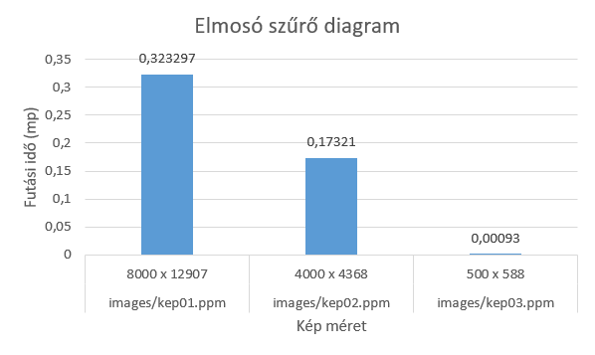
1. ábra Blur filter

A legnagyobb, 8000 x 12907 pixeles kép esetében a futási idő 0.0323297 másodperc volt, amely jól mutatja, hogy a GPU-nak rengeteg adatot kellett feldolgoznia. A közepes méretű kép (4000 x 4368 pixel) futási ideje 0.17321 másodperc, ami nagyjából a fele az előző kép idejének. A legkisebb kép (500 x 588 pixel) futási ideje mindössze 0.00093 másodperc volt, amely azt jelenti, hogy a GPU azonnal feldolgozta.
A 2. árba diagramja a CPU-n és GPU-n mért futási idők arányát mutatja meg három különböző méretű kép esetében. A speedup értéke azt fejezi ki, hogy a GPU hányszor gyorsabban hajtotta végre ugyanazt a műveletet, mint a CPU.
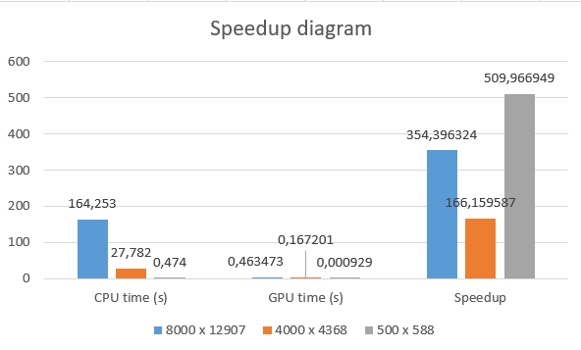
2. ábra Blur speedup diagram

A blur szűrő rendkívül jól skálázódik GPU-n, és a teljesítménye jelentősen nő a CPU-hoz képest. A legnagyobb képnél a GPU több, mint 350-szer, a közepes méretűnél 166-szor, a legkisebb képnél pedig 510-szer gyorsabban hajtotta végre a műveletet.

Színcsatorna szűrő
A program másik feladata, hogy a képekre különböző színcsatorna szűrőt alkalmazzon. Ezek a számítási műveletek jóval egyszerűbbek, így a futási idejük is rövidebb.
A gray szűrő a képet szürkeárnyalatossá alakítja. Minden pixel piros, zöld és kék komponenséből egy szabványos súlyozott értéket számol.
gray = 0.299 * r + 0.587 * g + 0.114 * b;
Ez az érték kerül vissza mindhárom színcsatornába.
A red, green és blue szűrők egy adott színcsatornát emelnek ki. Például a red szűrő csak a vörös komponenseket hagyja meg, a zöldet és kéket lenullázza.
red = eredeti vörös érték green = 0 blue = 0
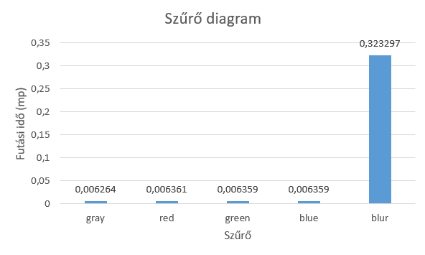
3. ábra Filters

A fenti diagram szemlélteti a különbséget a színcsatorna szűrők és a blur szűrő között. A legnagyobb képen végzett mérések alapján a gray, red, green és blue szűrők futási ideje néhány ezredmásodperc, míg a blur szűrő ugyanazon a képen több, mint 0.3 másodpercig futott.

